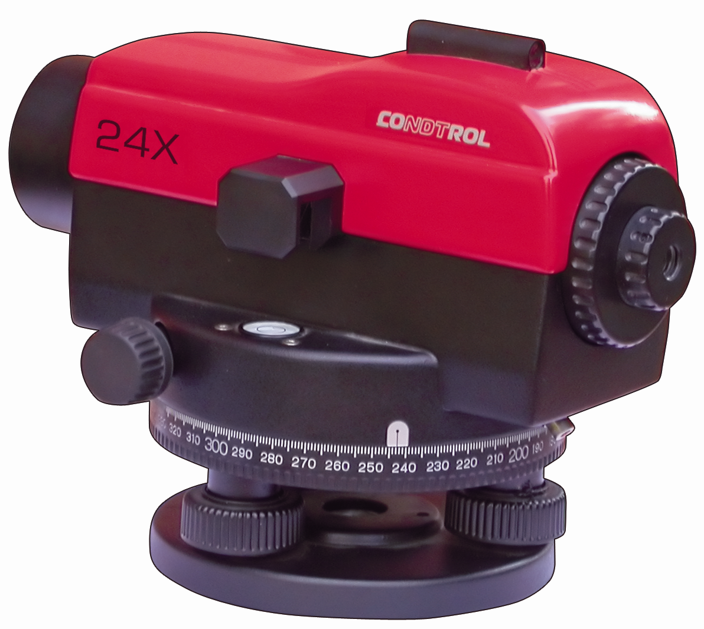

НИВЕЛИР
С КОМПЕНСАТОРОМ
серия CONDTROL

Руководство по эксплуатации

Содержание

I. Технические характеристики.............................................. 2

II. Техническое оснащение прибора..................................... 3

III. Работа с прибором............................................................ 4

1. Установка прибора и горизонтирование................ 4

2. Наведение и фокусирование.................................. 5

3. Измерения................................................................ 5

1. Превышение................................................... 5

2. Расстояние..................................................... 5

3. Угол................................................................. 5

IV. Поверки и юстировки........................................................ 6

1. Поверка круглого уровня......................................... 6

2. Поверка положения визирной оси.......................... 7

V. Хранение и уход ............................................................ 9

VI. Комплектация ................................................................ 9

1. Стандартный комплект............................................. 9

2. Дополнительные принадлежности.......................... 9

- Основные технические характеристики

 | 20-X | 24-X | 32-X
Cредняя квадратичная погрешность измерения на 1 км двойного хода | 2,5 мм | 2 мм | 1,5 мм
Изображение | прямое | прямое | прямое
Увеличение | 20-X | 24-X | 32-X
Апертура объектива | 30 мм | 30 мм | 30 мм
Минимальное расстояние визирования | 0,6 м | 0,6 м | 0,6 м
Коэффициент дальномера | 100 | 100 | 100
Цена деления круглого уровня | 8'/2 мм | 8'/2 мм | 8'/2 мм
Цена деления горизонтального лимба | 1 ° | 1 ° | 1 °
Тип компенсатора | магнитный | магнитный | магнитный
Рабочий диапазон компенсатора | 15' | 15' | 15'
Точность | 0,5 " | 0,5 " | 0,5 "
Размеры | 190*128*123 мм | 190*128*123 мм | 190*128*123 мм
Вес | 1,22 кг | 1,22 кг | 1,22 кг
Отверстие для станового винта | 5/8 " | 5/8 " | 5/8 "

- Техническое оснащение прибора

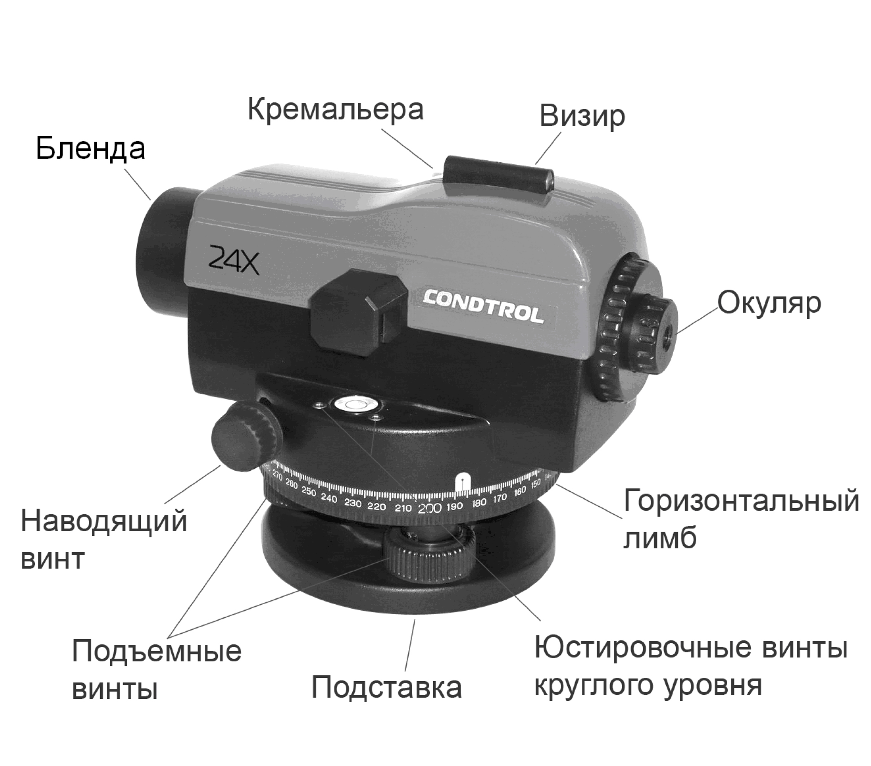

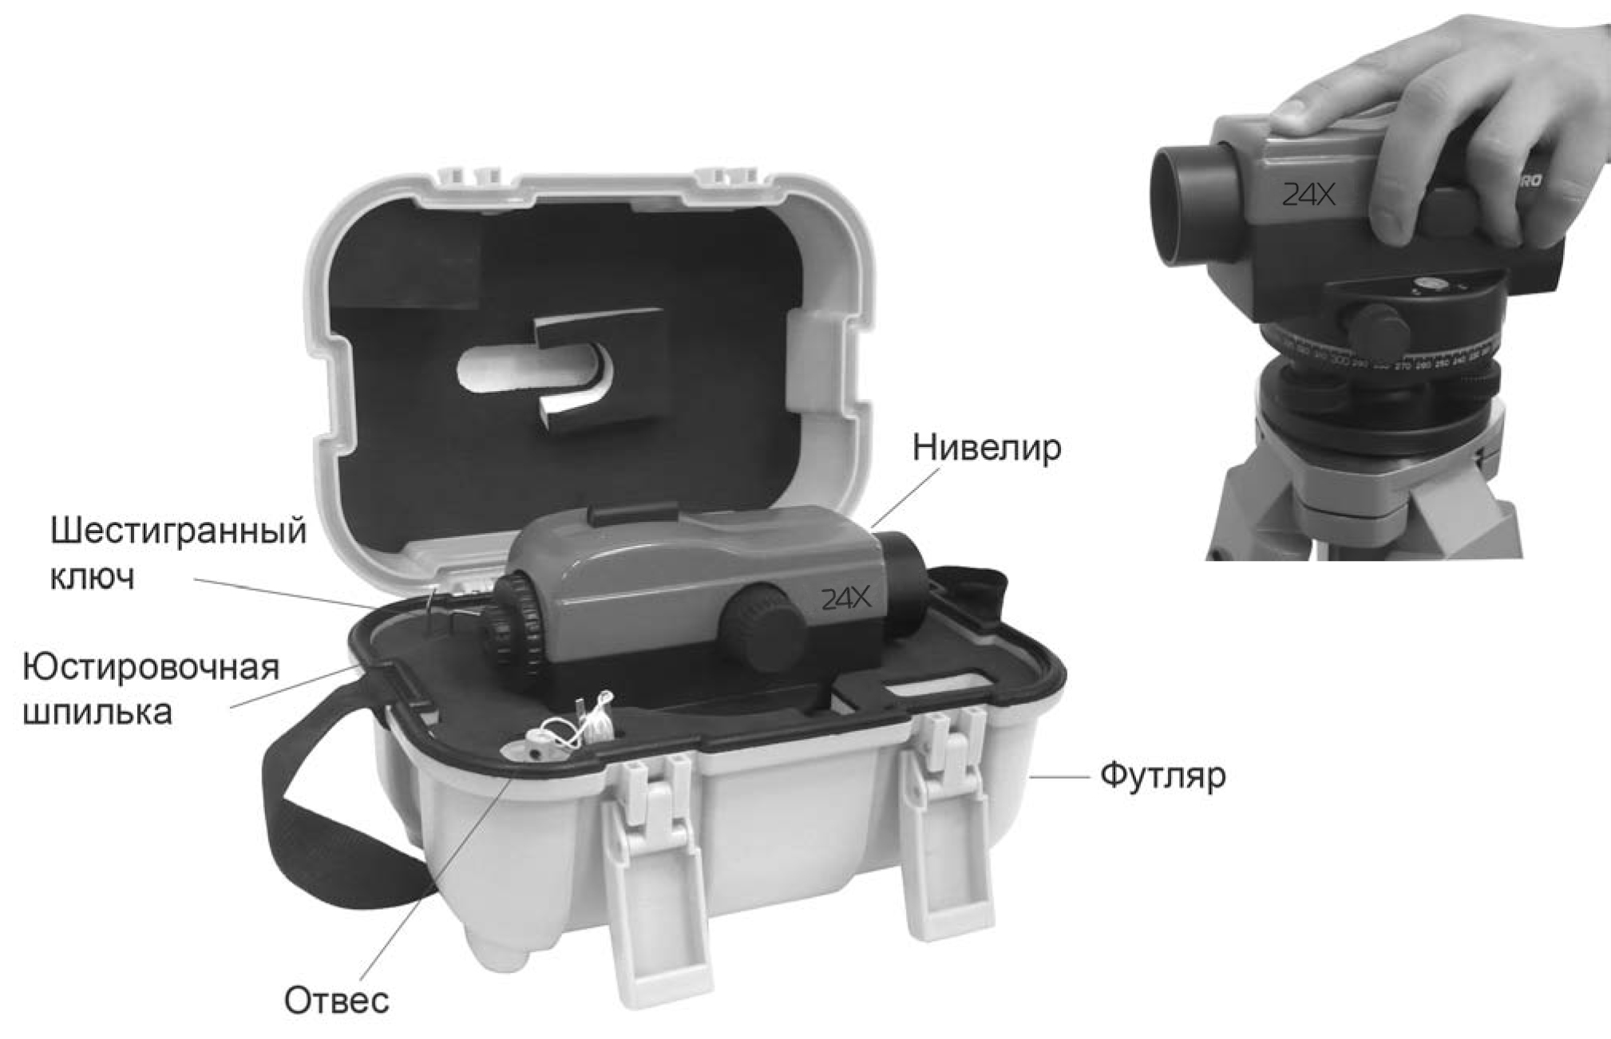

Рисунок 1

III. Работа с прибором

1. Установка прибора и горизонтирование

a) Установите необходимую высоту штатива и
разместите штатив на земле. Используя становой
винт, плотно закрепите нивелир на штативе.
(Рис. 2)

Рисунок 2

b) Подъемными винтами А, В, С установите пузырек в центр.
Одновременным вращением винтов А и В переместите пузырек вправо.
Вращением винта С переместите пузырек назад. (Рис. 3).

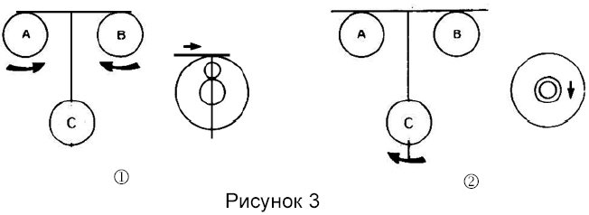

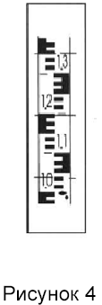
2. Наведение и фокусирование

а) Сетка нитей:

Наведите зрительную трубу на яркую
поверхность или на рейку, используя прицел. Вращая окуляр,
добейтесь четкого и яркого изображения сетки.

в) Наведение:

Вращайте кремальеру вперед для фокусировки
на рейку, стоящую дальше, или назад для фокусировки на
рейку, расположенную ближе, до тех пор, пока не появится
отчетливое изображение. Вращением винта горизонтального
наведения, расположите изображение рейки в центре поля
зрения.

3. Измерения

а) Превышение:
После наведения на рейку снимите отсчет по средней
нити, как показано на рис. 4. (Отсчет равен 1.195 м)

в) Расстояние:
Возьмите отсчет по верхней и нижней дальномерным нитям. Расстояние между прибором и рейкой будет следующим:

(отсчет по верхней нити - отсчет по нижней нити) х100,

и как показано на рис. 4:
(1.352 м - 1.038 м) х 100 = 31.4 м

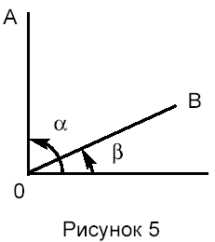
с) Угол:
Наведите вертикальную нить сетки
нитей на цель А и возьмите отсчет угла a
на лимбе. Наведитесь на цель В и возьмите
отсчет угла b на лимбе. Угол между А и В
будет равен a-b.
Рисунок 4
Рисунок 5

IV. Поверки и юстировки

Несмотря на то, что все нивелиры с компенсатором юстируются на заводе, перед использованием необходимы следующие поверки.

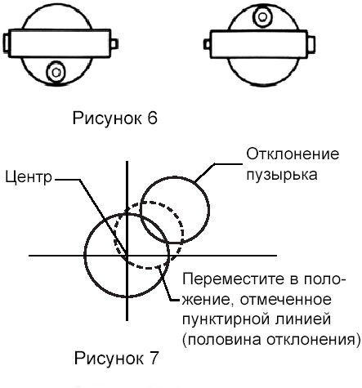

1. Поверка круглого уровня

а) Установите пузырек в нуль-пункт
и поверните зрительную трубу на
180°. Пузырек должен остаться в
центре. (Рис. 6).

в) Если это не так, необходима
юстировка.

с) Вращением подъемных винтов,
верните пузырек наполовину к
центру. (Рис. 7).

d) Вторую половину отклонения
компенсируйте вращением двух
юстировочных винтов. (Рис. 7).

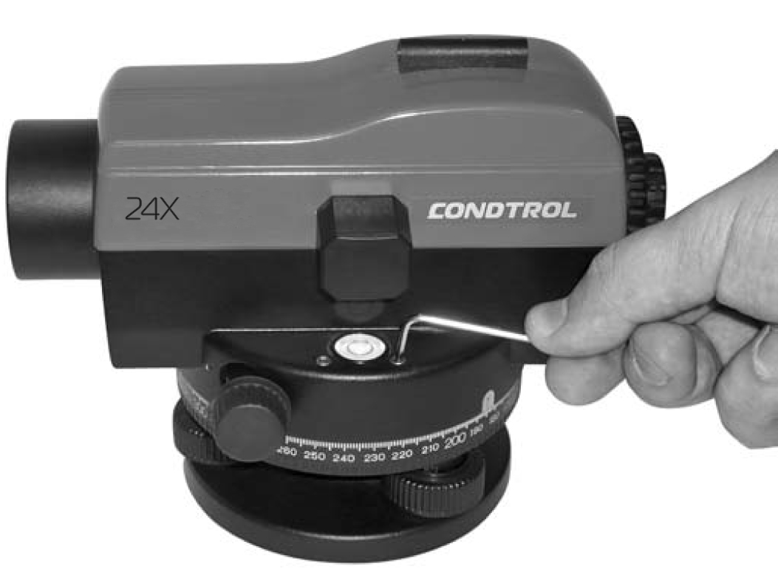
e) Повторите шаги с 1 по 4 до тех
пор, пока пузырек не перестанет
отклоняться от центра. (Рис. 8).

Рисунок 8

2. Поверка положения визирной оси
а) Установите две рейки А и В на расстоянии 50 м друг от друга.
Установите прибор посередине между ними. Отгоризонтируйте прибор и
возьмите отсчет по рейкам А и В соответственно. Превышение между
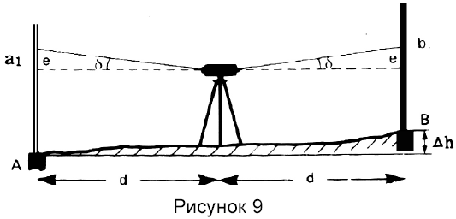
ними dh = a1-b1 (Рис. 9).

в) Переместите нивелир и установите его на расстоянии 1-2 м от рейки А (рис. 10). Отгоризонтируйте прибор и возьмите отсчеты а2 и b2 по рейкам А и В соответственно. Если I(a2-b2) - (a1-b1)I .3 мм, дальнейшая юстировка не требуется.
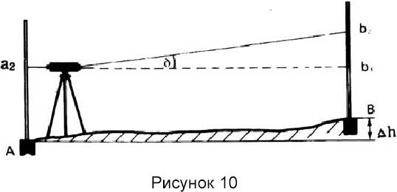

V. Хранение и уход
1. Аккуратно обращайтесь с прибором, чтобы быть уверенным в его точности и работоспособности.
2. После работы протрите корпус нивелира насухо и уложите его в футляр.
3. Не трогайте пальцами линзы объектива и окуляра. Протирайте оптические поверхности мягкой салфеткой.
4. Если Вы уронили или повредили нивелир, ремонт необходимо проводить в специализированной мастерской.
5. В футляре Вашего нивелира находится селикогель, который впитывает влагу. Если он потерял эффективность, прокалите его или замените на новый.
6. Прибор должен хранится в сухом, чистом и проветриваемом помещении.

IV. Комплектация

1. Стандартный комплект
2 мм шестигранный ключ 1 шт. Юстировочная шпилька 1 шт. Отвес 1 шт.
2. Дополнительные принадлежности
Вы можете дополнительно приобрести штативы, рейки и другие необходимые принадлежности.

